Presse Information

**Camille Bauer Metrawatt AG erhält Auszeichnung in Frankreich  
CENTRAX CU als innovatives Produkt gekürt**

**(Paris, September 2018)** Das führende französische Fachmagazin MESURES zeichnet Camille Bauer Metrawatt AG mit einem Innovationspreis aus. Die Preisverleihung findet jährlich im Rahmen des „PALMARES TECHNOLOGIQUE“ in den Räumlichkeiten der FIEEC, der Fédération des industries électriques, électroniques et de communication in Paris statt. Dazu werden innovative Produkte ausgewählt, die eingeteilt in verschiedenen Kategorien durch ihre technischen Besonderheiten überzeugen.

*Der CENTRAX CU ist vom französischen Fachmagazin MESURES in der Kategorie der elektrischen und elektronischen Instrumente ausgezeichnet.*

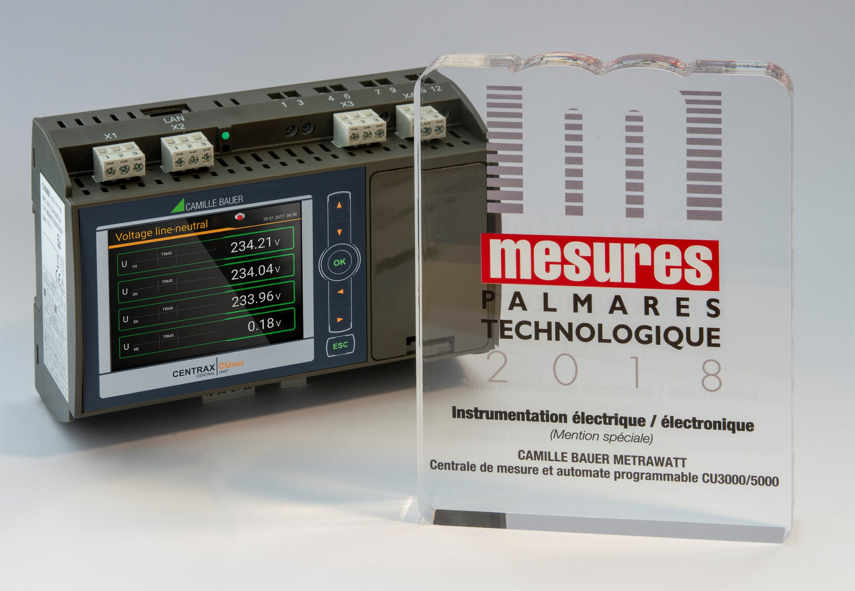

Für 2018 wurden wieder namhafte Firmen mit ihren Produkten nominiert. In den neun Kategorien, wie z. B. die industrielle Analyse, industrielle Informatik, Steuern und Regeln etc., wurden Produkte gewählt, die in 2018 als besonders innovativ in Erscheinung getreten sind. In der Kategorie „elektrische und elektronische Instrumente“ ist der Camille Bauer Metrawatt AG ein Preis zuteil geworden. Das Produkt CENTRAX CU3000/5000 ist als besonders erwähnenswert nominiert und dadurch mit der beliebten Trophäe ausgezeichnet worden. In der Dankesrede konnte Sascha Engel, CEO der Camille Bauer Metrawatt AG, die Beweggründe für ein solches Produkt präsentieren. Nämlich das hochpräzise Messen von elektrischen Grössen direkt mit einer SPS zu kombinieren, um höchsten Kundennutzen in Punkto Flexibilität, Effizienz und Kostenoptimierung zu erzeugen.

**Die technische Innovation**

*Übergabezeremonie des Awards am 11.09.2018 in Paris*



Die Serie CENTRAX CU kann für dezentrale sowie zentralisierte Anwendungen zur Energie-Automatisierung eingesetzt werden. Dabei können im Messteil des Geräts mehr als 1‘500 Messwert-Informationen zur Beurteilung von Netzzustand, Energieverbrauch und Netzqualität ermittelt werden. Diese Informationen werden in der integrierten SPS via CODESYS direkt und ohne zusätzliches Equipment logisch als auch algorithmisch verarbeitet. Auch externe Feldgeräte zur Messung von jeglichen Grössen sind für die Serie CENTRAX CU kein Problem. Mittels der Modbus-Master-Funktionalität im CENTRAX CU ADVANCED werden die Signale erfasst und in die SPS-Umgebung eingebunden. Darüber hinaus findet die Version CENTRAX CU PROFESSIONAL höchste Anerkennung. Hier können nicht nur Messdaten akquiriert und verarbeitet werden, sondern auch Applikationen mittels webbasierten Interface anwenderspezifisch visualisiert werden. Dies geschieht entweder direkt auf dem integrierten LCD-Display, über den Webbrowser auf einem PC, Tablet oder gar einem Smartphone. Neuerdings ist auch eine IEC61850-Schnitstelle verfügbar, um den Einsatzbereich weiter auszubauen. Nebst den klassischen Mess-Anwendungen und deren mathematische Verknüpfungsmöglichkeiten, kann die Serie CENTRAX CU auch als Summenstation oder als Gateway eingesetzt werden. Eben ein Universalgerät nach definierten Standards mit extrem hohem Nutzungsgrad.

Wir danken allen Beteiligten bei der Entwicklung und Vermarktung des CENTRAX CU, dass nachweislich durch diese Auszeichnung positive Aufmerksamkeit geniesst.

Weitere Informationen unter [www.camillebauer.com](http://www.camillebauer.com)



------------------------------------------------------------------------------------------------------------------------------------

Anzahl Zeichen (mit Leerschlägen): ca. 3‘041  
Dieser Artikel ist mit dem Bild zur Veröffentlichung freigegeben.

Pressekontakt: **Camille Bauer Metrawatt AG**

 Sascha Engel (Author)

Aargauerstrasse 7  
 CH-5610 Wohlen

t +41 56 618 21 11  
 f +41 56 618 21 21

[sascha.engel@camillebauer.com](mailto:sascha.engel@camillebauer.com)  
 [www.camillebauer.com](http://www.camillebauer.com)

**Camille Bauer Metrawatt AG**

Die Camille Bauer Metrawatt AG ist eine schweizerisch mittelständische Unternehmung zur Entwicklung und Produktion von industrieller Messtechnik. Untergliedert in 2 Geschäftsfelder, bietet die Camille Bauer im Segment des Starkstrom-Monitoring und der Positions-Sensorik kunden- und applikationsorientierte Lösungen an. Die AG gehört zur GMC-I Gruppe mit Hauptsitz in Nürnberg/Deutschland und ist dadurch mit Ihren weltweiten Vertretungen ein namhafter Lieferant für die Messung elektrischer & energetischer Grössen. Dazu zählt ein hohes Verständnis der Bedürfnisse für die elektrische Energieerzeugung, der energetischen Verteilung als auch der industriellen Verbraucher. Mit schweizerischem Anspruch auf höchste Qualität und der hohen Innovationskraft verschafft die Camille Bauer Metrawatt AG ihren Kunden messbaren Nutzen. Weitere Informationen unter [www.camillebauer.com](http://www.camillebauer.com)